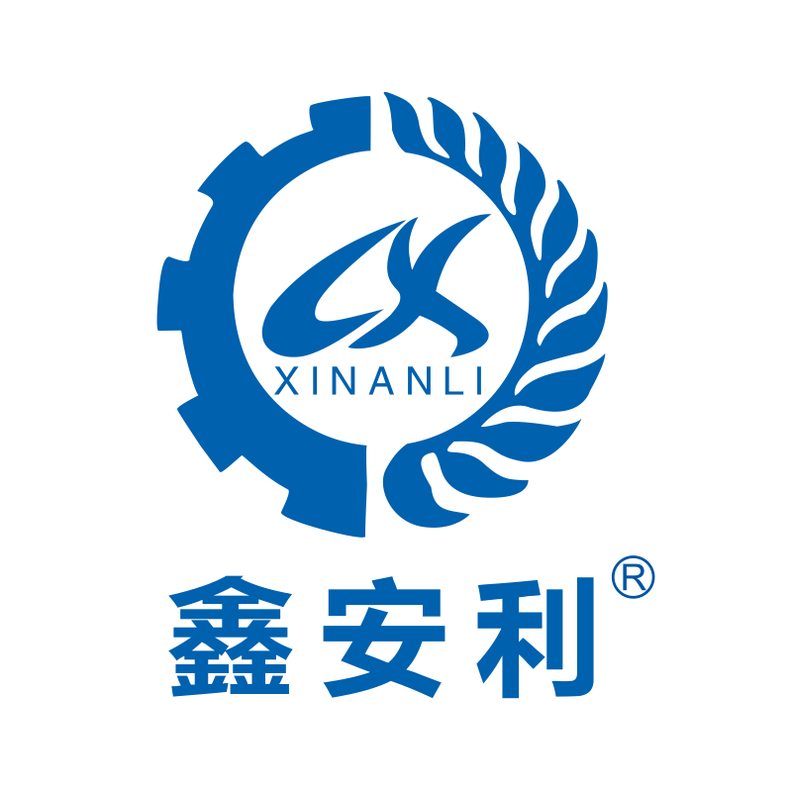
职业卫生技术报告公开信息表
XAL/ZPJL-2016-162
建设单位（用人单位）  名称 | 庆阳明峰建材有限公司
建设单位（用人单位）  地址 | 庆阳市西峰区彭原镇彭原村 |  |  | 建设单位（用人单位）联系人 |  | 包小苗
项目名称 | 庆阳明峰建材有限公司现状评价
项目简介 | 庆阳明峰建材有限公司（以下简称“用人单位”）于2010年04月06日成立于庆阳市西峰区彭原乡彭原村，公司注册资金壹仟贰佰万元。占地面积32亩，建设有搅拌楼主体一座、二层办公住宿楼一栋等。公司现有的专业技术人员、管理骨干、从事该行业生产、管理均在5年以上，具有丰富的实践经验。公司现有混凝土搅拌机2台套，混凝土搅拌车10台，混凝土输送泵车2台。用人单位经营范围包括水泥制品、混凝土、钢材的加工销售；建筑机械设备租赁、汽车租赁、房屋租赁服务；道路普通货物运输；建筑材料、装饰材料、五金建材、木方、模板的批发、零售；建筑劳务分包等。用人单位自2010年建成投产以来，均正常生产，能够达到设计生产能力，用人单位建立有职业卫生管理小组，并设置有专职职业卫生管理人员1名，为作业人员配发有符合要求的个人防护用品，组织作业人员进行了职业健康体检。
项目组人员 | 闫育培、陈立浩
现场调查人员 | 闫育培、陈立浩 | 调查时间 | 2022.8.30 |  | 建设单位（用人单位）陪同人员 |  | 包小苗
现场采样、检测人员 | 闫育培、陈立浩 | 现场采样、检测时间 | 2022.9.2~9.4 |  | 建设单位（用人单位）陪同人员 |  | 包小苗
现场调查、现场采样、现场检测的图像影像 | 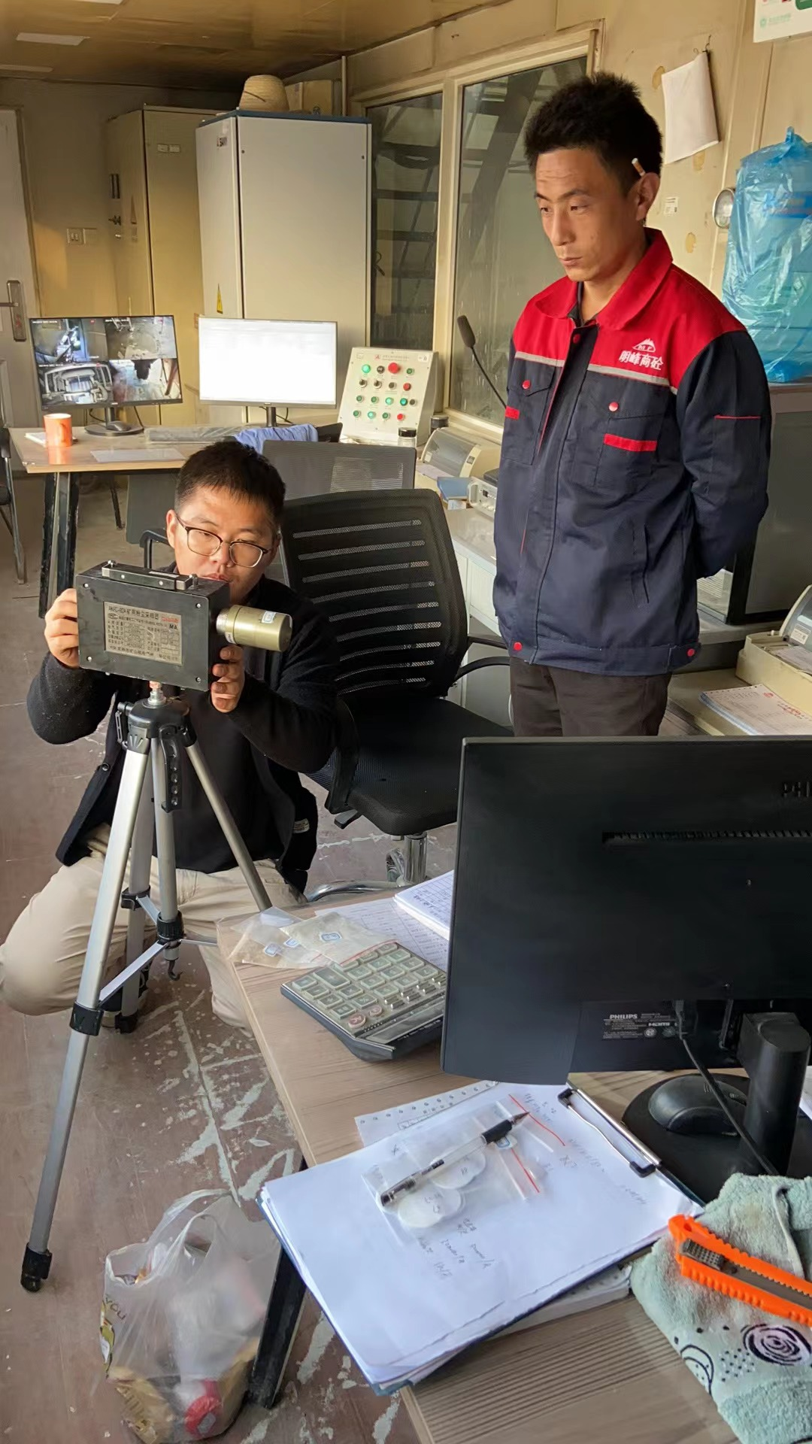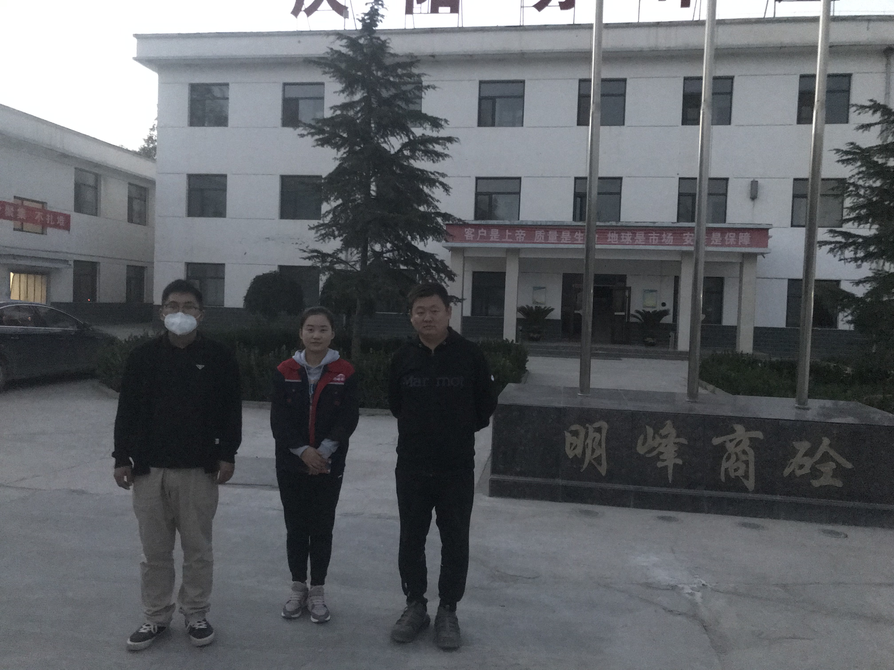
建设项目（用人单位）  存在的职业病危害因素及检测结果 | 用人单位重点检测职业病危害因素有：  （1）粉尘。  （2）噪声。  检测结果：  用人单位总粉尘浓度检测结果显示，作业人员接触总粉尘的8h时间加权平均浓度均符合国家职业接触限值要求，中控室短时间接触总粉尘浓度均符合国家职业接触限值要求，铲车驾驶室、搅拌机、运输皮带处、搅拌机、黄沙下料口短时间接触总粉尘浓度不符合国家职业接触限值要求。  用人单位呼吸性粉尘检测结果显示，作业人员接触呼吸性粉尘的8h时间加权平均浓度均符合国家职业接触限值要求。各工作场所短时间接触呼吸性粉尘浓度均符合国家职业接触限值要求。  本次测量结果显示，各工种接触噪声40h等效连续A声级强度均符合国家职业接触限值85dB(A)的要求。
评价结论与建议 | 评价结论  分项结论  对用人单位职业病危害现状及职业病危害防治现状进行逐项评价，结果如下：  用人单位铲车驾驶室、黄沙下料口、运输皮带、搅拌机处粉尘短时间接触浓度超标。  用人单位防尘设施效果较差。  用人单位应急救援演练记录和总结报告不全。  用人单位体检人数不够。  用人单位建立的职业卫生档案不全面。  职业病危害风险分类及主要职业病危害因素  根据《国家卫生健康委办公厅关于公布建设项目职业病危害风险分类管理目录的通知》（国卫办职健发[2021]5号）和《国民经济行业分类》（GB/T 4754-2017，含第1号修改令XG1-2019）的规定，用人单位属于制造业“（十七）非金属矿物制品业”中的“2石膏、水泥制品及类似制品制造”，职业病危害风险分类为“严重”。根据生产工艺流程及现场职业卫生学调查，确定用人单位存在的主要职业病危害因素为粉尘、噪声。职业病危害关键控制点  粉尘关键控制点：铲车驾驶室、搅拌机旁、运输皮带旁。应加强机械通风和密闭，减少粉尘积聚；加强维护管理，减少粉尘逸散。粉尘重点保护工种有：铲车司机、修理工、中控工。检测期间，工人作业时均佩戴有防尘口罩。噪声关键控制岗位：皮带落料时、搅拌机旁。应加强维护管理，减少设备异常噪声。噪声重点保护工种有：铲车司机、中控工、修理工。  建议  根据对该用人单位的现场调查分析，并针对该用人单位在职业病防治工作中存在的问题，提出以下建议：  1 生产工艺方面  建议用人单位在化验室取样位、运输皮带、搅拌机处等处增加防尘设施，减少粉尘逸散。2职业病防护设施铲车运行应关闭门窗，减少粉尘逸散进驾驶室；运输皮带、搅拌机应加强密闭。3 个人防护用品方面加强监督管理，确保工人进入工作场所作业时及时佩戴防尘口罩等防护用品。加强对劳动者的职业卫生培训工作，使其认识到职业病危害因素的危害，使其能够正确使用个人使用的职业病防护用品。4 职业健康监护方面用人单位拟从事接触职业病危害作业的新录用劳动者和拟从事有特殊健康要求作业的劳动者，包括转岗到该作业岗位的劳动者在上岗前，用人单位应委托依法取得相应资质的医疗卫生机构根据劳动者拟从事的工种和工作岗位，按《职业健康监护技术规范》(GBZ188)等确定特定的健康检查项目，进行职业健康检查。对准备脱离所从事的职业病危害作业或者岗位的劳动者，用人单位应当在劳动者离岗前30日内组织劳动者进行离岗时的职业健康检查。劳动者离岗前90日内的在岗期间的职业健康检查可以视为离岗时的职业健康检查。对所有接害因素进行职业健康体检。5 职业卫生宣传教育培训用人单位的主要负责人和职业卫生管理人员应当具备与本单位所从事的生产经营活动相适应的职业卫生知识和管理能力，并接受职业卫生培训。培训的主要内容：（一）国家职业病防治法律、行政法规和规章，（二）职业病危害防治基础知识，（三）结合行业特点的职业卫生管理要求和措施等。初次培训不得少于16学时，继续教育不得少于8学时，继续教育的周期为一年。用人单位应对上岗前或变更工艺、技术、设备或材料，或者岗位调整导致劳动者接触的职业病危害因素发生变化的，应当对劳动者进行上岗前职业卫生培训。培训内容包括职业卫生法律、法规、规章、操作规程、所在岗位的职业病危害及其防护设施、个人职业病防护用品的使用和维护、应急救援知识、劳动者所享有的职业卫生权利等内容。应做好记录及存档工作，存档内容包括培训通知、教材、教员、试卷、考核成绩等，初次培训时间不得少于8学时，继续教育不少于4学时。继续教育培训周期为一年。档案资料应有专人负责保管。6 职业病危害的告知用人单位公告栏的设置应符合《工作场所职业病危害警示标识》（GBZ 158-2003）和《用人单位职业病危害告知与警示标识管理规范》（安监总厅安健[2014]111号）；在办公区域和车间入口（厂区醒目位置）设置职业病危害公告栏。设置在办公区域的公告栏，主要公布本单位的职业卫生管理制度和操作规程等；设置在工作场所的公告栏，主要公布存在的职业病危害因素及岗位、健康危害、接触限值、应急救援措施，以及工作场所职业病危害因素检测结果、检测日期、检测机构名称等。职业健康检查结果告知：用人单位应按照规定以复印件或其他方式将劳动者个人职业健康检查结果告知劳动者。用人单位生产工艺变更或其他变化，公告栏中公告内容发生变动后应更新，职业病危害因素检测结果应在收到检测报告之日起7日内更新。7 职业卫生档案管理建立及管理情况用人单位应按照国家安监总局制定的《职业卫生档案管理规范》（安监总厅安健[2013]171号）的要求，建立健全并及时更新本单位员工职业健康监护档案和单位职业健康监护管理档案，并按规定妥善保存。职业卫生档案应包括：职业卫生档案，建设项目职业卫生“三同时”档案、职业卫生管理档案、职业卫生宣传培训档案、职业病危害因素监测与检测评价档案、用人单位职业健康监护管理档案、劳动者个人职业健康监护档案等档案。8 应急救援预案及演练对职业病危害事故应急救援预案的演练做出相关规定，对演练的周期、内容、项目、时间、地点、目标、效果评价、组织实施以及负责人等予以明确。应急救援演练的周期应按照相关标准和作业场所职业病危害的严重程度分别管理，制定最低演练周期、演练要求及监督部门的监督职责。应如实记录实际演练的全程和应急预案演练总结并存档。用人单位应每半年至少组织一次现场处置方案演练，每年至少组织一次综合应急预案演练。
技术审查专家组  评审意见 | /

